评审情况公示

采购项目编号：510101202100223
采购项目名称：成都市生态环境局信息化硬件运维服务采购项目
评审专家：晏星、吴元东、魏强、罗杜良、朱旻（采购人代表）
定标时间：2021年6月10日
包1共0家投标人投标。
包2共4家投标人投标，均通过资格性和符合性审查。
包3共4家投标人投标，均通过资格性和符合性审查。
包1：
废标。
包2：
中标人：四川知行悦享科技有限公司，报价：497,820.00元，
通讯地址：中国（四川）自由贸易试验区成都高新区锦城大道666号4栋29层10号
包3：
中标人：中安浩瑞科技有限公司，报价：918,036.72元，
通讯地址：成都金牛高新技术产业园区蜀西路46号4栋1204号
包2商务偏离表
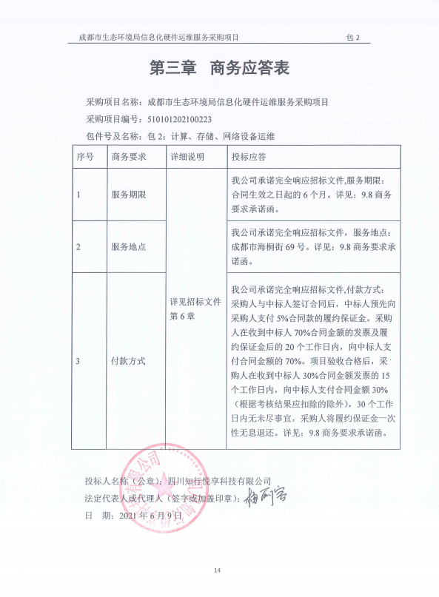

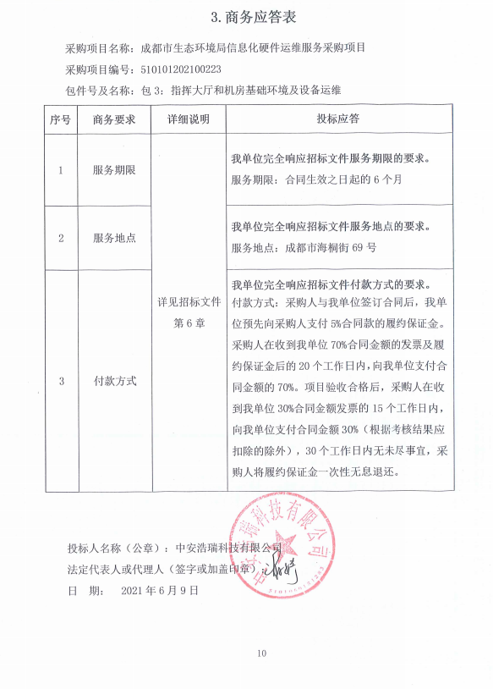
包3商务偏离表

包2评审排名及评分情况表
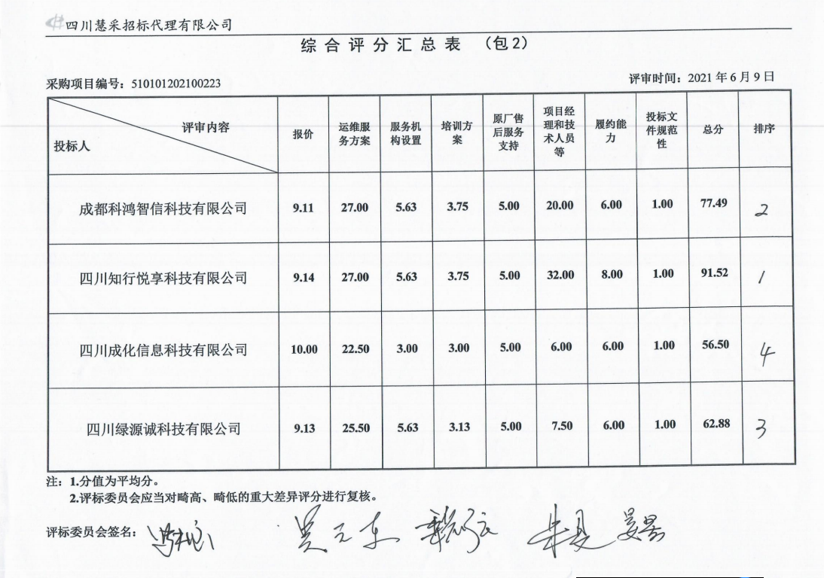

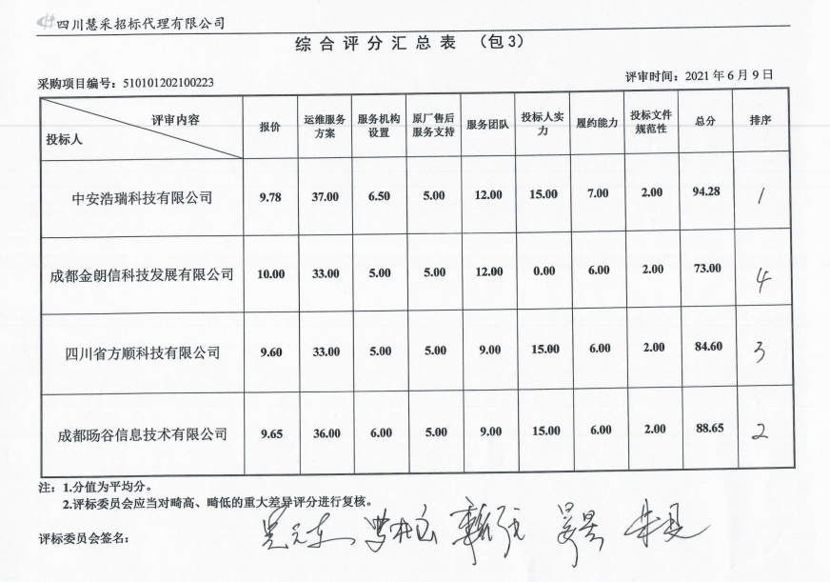
包3评审排名及评分情况表

